COSTA TOSCANA
EURO/ CABINA
Imbarcare// debarcare | Tip cabina | Tarif My Cruise | Tarif All inclusive
 | Interioara - IC
 | Interioara - IP
 | Exterioara - EC
 | Exterioara - EP
 | Balcon - BC
 | Balcon - BP
 | Terasa - TC
 | Terasa - TP
 | Suite - S
 | Grand Suite - GS

Tarifele si disponibilitatea pot suferi modificari!

Itinerariu:

*Itinerariul poate suferi modificari!

Tariful include | Tariful nu include
- Cazare ___ nopti la bordul navei de croaziera in functie de tipul de cabina ales;  - pensiune completa cu meniuri variate de-a lungul zilei: ceai si cafea pe punte pentru cei matinali, mic dejun,pranz, ceaiul de dup-amiaza, snack-uri, cina & surpriza de la miezul noptii;  - petrecerea de bun venit oferita de capitan si seara de gala cu o cina speciala;  - meniu special conceput pentru copii;  - acces la piscine, sauna & Jacuzzi;  - acces la teatru, lounge-uri elegante, club si biblioteca;  - sala de gimnastica dotata cu aparate de ultima ora, antrenori pentru lectii realizate in grup;  - pista de alergat in aer liber, terenuri de sport si tenis;  - programul zilnic cu evenimentele la bord si un sumar al stirilor principale.  - Taxe portuare: ____ euro/ pers.  Conditii rezervare: Orice croaziera confirmata atrage o plata din partea clientului sau agentiei partenere de minim 30% pentru croaziere care opereaza in Mediterana si Europa de Nord si minim 40 % pentru celelalte destinatii. Diferenta se achita cu 63 de zile inainte de imbarcare.  Conditii anulare (raportate la data de imbarcare):  Toate croazierele, mai putin Pozitionari si Croaziere in jurul lumii Pozitionari si croaziere in Jurul Lumii  Conditii inscriere  Avans 30% la inscriere Avans 30% pana la 90 zile inainte de imbarcare  100% pana la 60 zile inainte de imbarcare 100% pana la 90 zile inainte de imbarcare  Conditii anulare  Mai mult 45 de zile – penalizare 50 €/ pers Mai mult 270 de zile – penalizare 15%  44 - 30 zile – penalizare 25% 269 - 90 zile – penalizare 25%  29 - 15 zile - penalizare 50% 89 - 30 zile – penalizare 50%  14 - 6 zile - penalizare 75% 29 - 10 zile – penalizare 75%  5 - 0 zile - penalizare 100%* 9 - 0 zile – penalizare 100%  * neprezentarea la program se penalizeaza 100% | - Transport avion si transfer;  - Minibarul din cabina;  - Apelurile telefonice, faxurile trimise/primate, acces Internet;  - Utilizarea serviciilor personale, precum:  - Spa, tratamente de frumusete;  - Filme la cerere (platite pe vizualizare);  - Centru medical, etc.  - Jocurile video, casino, karaoke CWonders;  - Club Restaurant (Restaurant servit de Chef cu meniuri unice);  - Serviciile de spalatorie.  - Excursiile pe tarm;  - Service charge obligatoriu: 11 euro/ pers./zi.  In cazul in care optati pentru o cabina de tip All-Inclusive beneficiati de servicii suplimentare:  - All-Inclusive include si pachetul de bauturi “MyDrinks”: consum nelimitat dintr-o selectie de bauturi alcoolice si non alcoolice, servite la pahar si care pot fi consumate in restaurantele bufet si a la carte (pranz si cina) si in orice moment al zilei in baruri.  - Cabinele de tip Suita fac parte din experienta All inclusve si includ pachetul de bauturi “My Drinks Plus”: consum nelimitat de bauturi alcoolice servite la pahar in restaurant si baruri. *Branduri premium, lichioruri premium si sampanie la sticla pentru adevarati cunoscatori. *Bauturi cu tarif in meniu de pana la 9 euro. Pachetul include si bauturile din minibar si bauturile servite in cabina.

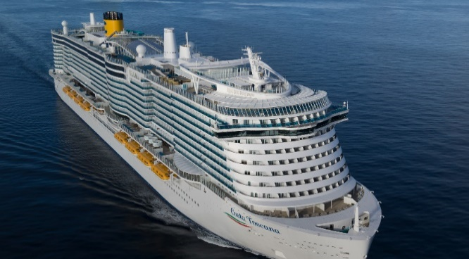
Date tehnice
- An constructie – 2021
- Tonaj -185.007 t
- Capacitate pasageri - 6730
- Capacitate echipaj – 1646
- Cabine – 2663
- Punti – 19

Noul vas Costa Toscana (2021) este proiectat sa ofere experiente de neuitat!
Pasagerii sunt asteptati cu spectacole de divertisment cu artisti internationali, precum si piscine cu tobogane si alte jocuri de apa pentru toate varstele. Centrul spa si sala de sport de ultima generatie sunt de asemenea la dispozitia celor care isi doresc un plus de relaxare sau un boost de energie.
Costa Toscana este, de asemenea, definitie pentru bucataria excelenta, cu cea mai mare varietate de restaurante italiene și internationale din intreaga flota.
De asemenea Costa Toscana tine cont de mediul inconjurator, cu ajutorul noile motoare de propulsie cu GNL care fac deplasarile din ce in ce mai sustenabile.

Facilitati la bord

Baruri & Lounges | Restaurante | Divertisment | SPA & Sport
»Sushino at Costa  »La Sagra dei Sapori Buffet  » Pizzeria Pummid'Oro (for a fee)  »The Salty Beach Street Food  »Kiki Poke  »Green-Healthy Food @Costa  »Caffè Vergnano 1882  »Leonardo Grand Bar  »Infinity Bar  »Heineken Star Club & Bistrò  »Granducato Bar  Campari Bar  » Il Mattino Bar  »Kartell Cafè  »Gelateria-Cioccolateria Amarillo  »Ferrari Spazio Bollicine  »Bar Sport  »Aperol Spritz Bar  »La Spiaggia Beach Bar  »Nutella at Costa  »Orizzonte Bar  »Versilia Bar | » L'Oliveto Restaurant  » La Maremma Restaurant  »Le Anfore Restaurant  » L'Argentario Restaurant  »Il Vigneto Osteria Restaurant  »Teppanyaki Restaurant  » Archipelago Restaurant »Bellavista Restaurant »Squok Restaurant | »Atrium / Colosseo  »Poltrona Frau Arena  »Arcade Games Room  »Casino Granducato  »Piazza dei Miracoli  »Piazza del Campo  »Squok Club  »Baby Squok Club  »Splash Aqua Park  »My Photo Shades  »My Moments Photo Store  »National Geographic Expeditions Corner  »C-Dream - Your Next Cruise  »Shops Galleria | »Infinity Terrace  »Infinity Walk  »Solemio Spa / Beauty / »Wellness  »Sport Area  »Volare Skywalk  Piscine  »Versilia Beach  »Solarium  »La Spiaggia Beach Club  »Il Forte Beach

Cabine

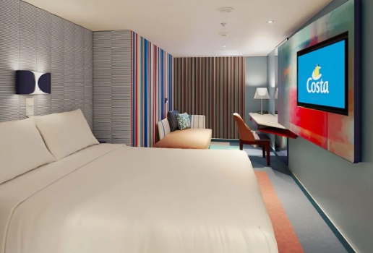 | 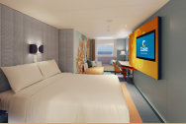 | 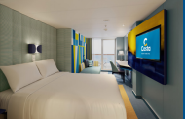
Cabina interioara  •Interioara IC - puntile 4, si 5  •Interioara IP – puntea 5 la mijlocul navei si puntile 8-12 si 14 – 17  • Suprafata 12,6 mp -16,6 mp  • Numar locuri in cabine: 2-3-4  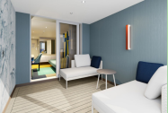  Cabina exterioara cu terasa  •Terasa TC -puntea 8 la pupa sau prova navei  •Terasa TP – puntea 9  • Suprafata 26,8 - 31,5 mp  • Numar locuri in cabine: 2-3-4 | Cabina exterioara  • Exterioara EC -puntea 4  • Exterioara EP - puntea 4 la mijlocul navei si puntea 5  • Suprafata 19,1 - 19,7 mp  • Numar locuri in cabine: 2-3-4  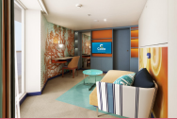  Suita cu balcon  • Puntile 8, 9, 10, 11, 12 si puntile 14, 15 la pupa sau prova navei  • Suprafata 43,9 - 52,6 mp  • Numar locuri in cabine: 2-3-4 | Cabina exterioara cu balcon  •Balcon BC -puntea 5  •Balcon BP – puntea 8 la pupa sau prova navei si puntile 9 -12 si 14 – 17  • Suprafata 17 mp - 30,4  • Numar locuri in cabine: 2-3-4  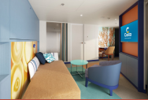  Grand Suite cu balcon  • Puntile 9, 11, 12 si puntea 17 la pupa sau prova navei  •Suprafata 53,2 - 64 mp  • Numar locuri in cabine: 2-3-4

Nota: Imaginile cabinelor sunt reprezentative, dimensiunile si amenajarea variaza in cadrul fiecarui tip de cabina.

